《 趣味推理》本科课程教学大纲

一、课程基本信息
课程名称 | 趣味推理
 | Interesting Theory of Reasoning
课程代码 | 2038061 | 课程学分 |  | 2
课程学时 | 32 | 理论学时 | 32 | 实践学时 |  | 0
开课学院 | 全校 | 适用专业与年级 |  | 全校各专业
课程类别与性质 | 综合素质选修 | 考核方式 |  | 考查
选用教材 | 《逻辑思维与写作》，978-7-04-052774-2赵颖，高等教育出版社，2020年版； |  |  | 是否为  马工程教材 |  | 否
先修课程 | 无
课程简介 | 本课程包含形式逻辑推理部分知识要点，是一门一门培养学生逻辑思维、推理技能和独立思考能力的课程，是基于社会发展与大学生适应社会对逻辑思维能力发展的需要而开发的新型应用性课程。本课程旨在帮助学生通过学习掌握逻辑推理基础理论知识和推理技巧基本方法，从而达到以下教学目标：1.学生通过对逻辑判断、归纳、类比等方法的学习，养成结构化思维和表达的习惯，在日常生活中能够清晰思考、理解社会的多样性。 2.学生通过课程大量案例的学习，对“不放过一个坏人”“不冤枉一个好人”的社会现实背景有所思考和领悟，在纷繁复杂的社会中能有清醒的价值认识。
选课建议与学习要求 | 本课程适合所有各专业的学生。
大纲编写人 | 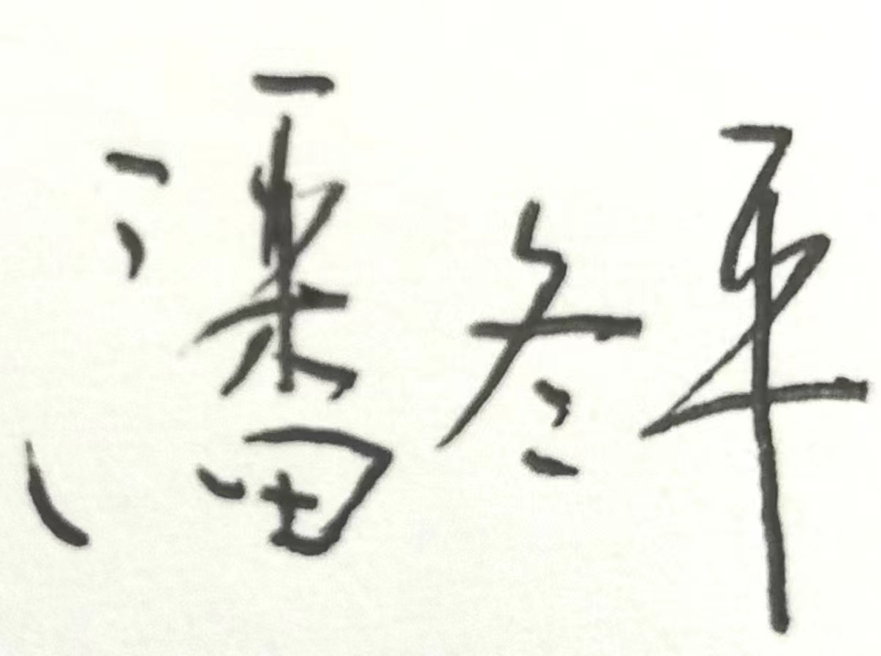（签名） |  | 制/修订时间 |  | 20240218
专业负责人 | （签名） |  | 审定时间 |  | 20240218
学院负责人 | （签名） |  | 批准时间

二、课程目标与毕业要求

（一）课程目标
类型 | 序号 | 内容
知识目标 | 1 | - 掌握逻辑概念、判断、推理（演绎、归纳、类比）逻辑规律理论知识。
 | 2 | 2.了解刑侦推理、审判推理、犯罪心理推理的基础知识。
技能目标 | 3 | 应用逻辑思维方式表述、分析、解决复杂问题。
 | 4 | 会赏析电影中、小说中的的推理要素
素养目标  (含课程思政目标) | 5 | 逻辑思维能力有效提升
 | 6 | 尊重用人单位文化传承和理念，建立符合社会主义道德要求的价值观。

（二）课程支撑的毕业要求
LO15：爱岗敬业，热爱所学专业，勤学多练，锤炼技能。熟悉本专业相关的法律法规，在实习实践中自觉遵守职业规范，具备职业道德操守。

LO3： 表达沟通：理解他人的观点，尊重他人的价值观，能在 不同场合用书面或口头形式进行有效沟通。
LO31：倾听他人意见、尊重他人观点、分析他人需求。
LO32：应用书面或口头形式，阐释自己的观点，有效沟通。
LO62：有质疑精神，能有逻辑的分析与批判。

（三）毕业要求与课程目标的关系
毕业要求 | 指标点 | 支撑度 | 课程目标 | 对指标点的贡献度
LO1 | 5 | M | 爱岗敬业，热爱所学专业，勤学多练，锤炼技能。熟悉本专业相关的法律法规，在实习实践中自觉遵守职业规范，具备职业道德操守。 | 100%
LO3 | 1\2 | H | 能完成条理清晰、重点突出、层次分明、富有逻辑的文案。 | 100%
LO6 | 2 | H | 有质疑精神，能有逻辑的分析与批判。 | 100%

三、课程内容与教学设计

（一）各教学单元预期学习成果与教学内容
单元 | 知识点 | 能力要求 | 教学难点
一．什么是推理 | 推理的基本概念和分类 | 1.知道推理的含义；
二．推理基本知识 | 推理的有效性和有用性归纳推理生活中的应用  演绎推理、类比推理应用 | - 知道逻辑学的基本知识和基础理论有哪些。 | 一般推理案件与社会现实中的差别
- 刑侦推理 | 因果关系的司法应用：——刑侦中的推理（一）  刑侦技能与方法的司法应用——刑侦中的推理（二） | 1.会设计复杂问题思维中的各个支问题。  2.会综合分析实际问题，分步提出解决问题的合理方案 | 1.解决问题时的立场选择。  2.学生在自己独立思考的前提下对社会主义核心价值观新认识。
四．审判推理 | 审判推理的三要素  审判推理的特点  审判推理在社会生活中的影响 | 分析审判推理时会理性思考社会背景：“不放过一个坏人”“不冤枉一个好人” | 审判推理三要素之间的关系的合理性
五．犯罪心理推理 | 犯罪心理的特征  犯罪心理的解读 | - 能辨别虞犯  - 会分析远离虞犯的理由，并能遵行。
六．推理小说与推理电影 | 前提真实性的思考— 推理小说中的逻辑 阿加莎与人性2 推理小说中的逻辑 日本推理小说概述  — 推理电影中中的逻辑 推理电影分类和希区柯克与悬念 | - 会分析电影情节设计与推理的关系。  - 懂得欣赏推理电影和推理小说中的推理乐趣。 | 推理和悬疑的区别

（二）教学单元对课程目标的支撑关系
课程目标  教学单元 | 1 | 2 | 3 | 4 | 5 | 6
一．什么是推理 | √ |  |  |  | √ | √
二．推理基本知识 | √ |  | √ |  | √
- 刑侦推理 | √ |  | √ |  | √ | √
四．审判推理 | √ |  | √ |  | √
五．犯罪心理推理 |  | √ |  | √
六．推理小说与推理电影 |  | √ |  | √

（三）课程教学方法与学时分配
教学单元 | 教与学方式 | 考核方式 | 学时分配
 |  |  | 理论 | 实践 | 小计
一．什么是推理 | 讲授、案例教学 |  | 2 | 0 | 2
二．推理基本知识 | 讲授、案例教学 | 基本理论选择题 | 4 | 0 | 4
- 刑侦推理 | 讲授、案例教学、分组讨论 | 案例分析题 | 8 | 0 | 8
四．审判推理 | 讲授、案例教学 | 综合分析案例，复杂问题解决 | 6 | 0 | 6
五．犯罪心理推理 | 讲授、案例教学、实战训练 |  | 6 | 0 | 6
六．推理小说与推理电影 | 讲授、案例教学、实战训练 | 论述或推理小说写作 | 6 | 0 | 6
合计 |  |  | 32 |  | 32

（四）课内实验项目与基本要求

四、课程思政教学设计
各教学单元通过案例选择以及作业要求，在本课程进行思政教学

五、课程考核
总评构成 | 占比 | 考核方式 | 课程目标 |  |  |  |  |  | 合计
 |  |  | 1 | 2 | 3 | 4 | 5 | 6
X1 | 30 | 练习：逻辑基础知识：  选择及简答 | 50 |  | 40 |  |  | 10 | 100
X2 | 30 | 练习：逻辑案例分析 | 50 |  | 30 |  | 10 | 10 | 100
X3 | 40 | 综合练习：逻辑基础+综合写作 |  | 40 |  | 40 |  | 20 | 100

